**Сушко Крыстына Данилова (Szuszkowna Krystyna)**

29 октября 1811 г – крещение (НИАБ 136-13-894, лист 82, №53/1811-р (ориг)).

**НИАБ 136-13-894:** Лист 82. **Метрическая запись №53/1811-р (ориг).**

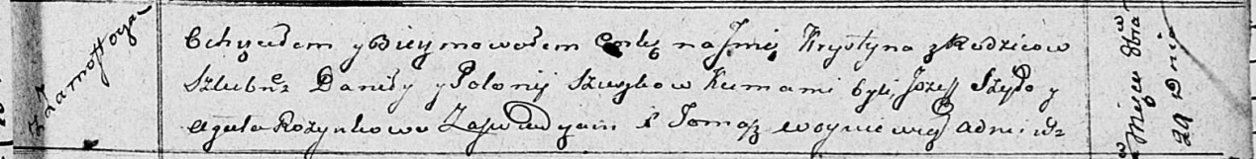

Осовская Покровская церковь. 29 октября 1811 года. Метрическая запись о крещении.

Szuszkowna Krystyna – дочь родителей с деревни Замосточье.

Szuszko Danila – отец.

Szuszkowa Połonija – мать.

Szyło Jozef – кум.

Rozynkowa Agata – кума.

Woyniewicz Tomasz – ксёндз.